郑州轻工业学院硕士学位论文撰写规定

学位论文是学位申请人为申请学位而撰写的学术论文，它集中表明了作者在研究工作中获得的新成果，是评判学位申请人学术水平的重要依据和获得学位的必要条件之一，也是科研领域中的重要文献资料和社会的宝贵财富。为进一步提高我校硕士学位论文的质量，规范学位论文格式，特作如下规定：
一、书写的基本要求
1. 硕士学位论文应能表明作者已在本门学科上掌握了坚实的基础理论和系统的专门知识，并对所研究课题有新的见解，有从事科学研究工作或独立担负专门技术工作的能力。
2. 学位论文一般应用中文撰写，硕士学位论文正文应不少于3 万字。学位论文内容应立论正确、推理严谨、文字简练、层次分明、说理透彻，数据真实可靠。
3. 论文作者应在选题前后阅读有关文献，文献阅读量不少于120 篇，其中外文文献至少应占三分之一。综述部分应对相关文献加以分析和综合。在论文中引用文献一般不少于60 篇，引用内容应将其列入参考文献表，并在正文中引用内容处注明参考文献编号（按出现先后顺序编）。
4. 量和单位及其符号均应符合国家标准的规定，国家标准中未规定的，应执行国际标准或行业标准；不同的量必须用不同的符号表示，不得一符多义，含义相同的量则必须用同一符号表示。学位论文应用最新颁布的汉语简化文字，符合《出版物汉字使用管理规定》；专业术语应统一使用全国自然科学名词审定委员会公布的各学科名词，或本学科权威专著和期刊通用的专业术语，且前后应一致；标点符号的使用应符合国家标准《标点符号用法》的规定；数字的使用应符合国家标准《出版物上数字用法的规定》。
5. 图要精选，切忌与文字或表内容重复，图中文字、数据和符号应准确无误且与文字叙述一致，图应有图号和图名，图名应简洁明确且与图中内容相符。表应有表序和表名，表名应简洁并与内容相符。图、表和公式应分别顺序编号。
二、内容要求
（一）题名
题名是以最恰当、最简明的词语反映论文中最重要的特定内容的逻辑组合。题名要准确地描述内容，一般不超过20个字。题名应该避免使用不常见的缩略词、字符、代号和公式等。外文题名一般不宜超过15 个实词。
（二）序或前言（必要时）
序或前言并非必要。序或前言一般是作者对学位论文基本特征的简介，如说明选题的来源、背景、主旨、目的、意义，以及资助、支持、协作经过等。这些内容也可以在
正文引言中和致谢中陈述。
（三）摘要和关键词
摘要是学位论文极为重要、不可缺少的组成部分。其性质和要求一般为：
1. 摘要即摘录论文要点，是论文要点不加注释和评论的一篇完整的陈述性短文，具有很强的自含性和独立性，能独立使用和被引用。
2. 应含有学位论文全文的主要信息，硕士学位论文摘要应突出新见解或创新性。
3. 内容范围应包含以下基本要素：
（1）目的：研究、调查等的前提、目的和任务以及所涉及的主题范围；
（2）方法：所用原理、理论、条件、对象、程序等；
（3）结果：研究的、调查的、观察的结果、数据，被确定的关系，得到的效果、性能等；
（4）结论：结果的分析、研究、比较、评价、应用；提出的问题，今后的课题，建议，预测等；
（5）其他：不属于研究、调查的主要目的，但就其见识和情报价值而言也是重要的信息。
4. 摘要的详简度视论文的内容、性质而定，硕士学位论文摘要一般为500～600汉字。
5. 摘要中一般不用图、表，不用非公知公用的符号、术语和非法定的计量单位。
6. 关键词应有3至8个，另起一行置于摘要下方并用分号隔开。涉及的内容、领域从大到小排列，便于文献编目与查询。
7. 应有与中文摘要和关键词相对应的英文摘要和关键词。英语摘要用词应准确，使用本学科通用的词汇；摘要中主语（作用）常常省略，因而一般使用被动语态；应使用正确的时态，并要注意主、谓语的一致，必要的冠词不能省略。
（四）引言或绪论
引言或绪论应简要说明研究工作的目的、范围、相关领域的前人工作和知识空白、理论基础和分析、研究设想、研究方法和实验设计、预期结果和意义等。
（五）正文
正文是核心部分，占主要篇幅，可以包括：研究对象、观测方法、数据资料、经过加工整理的图表、形成的论点和导出的结论等。各章节标题应大致对称，内容之间有严密的逻辑论证关系，各部分篇幅长短不宜悬殊太大，章节标题也不宜太长。
由于研究工作涉及的学科、选题、研究方法、工作进程、结果表达方式等有很大的差异，对正文内容不作统一的规定。但是，必须实事求是，客观真切，准确完备，合乎
逻辑，层次分明，简练可读。
（六）结论与展望
经过综合分析研究，归纳出若干有机联系的论点，并对本研究成果的意义、推广应用的现实性或可能性和进一步发展的探讨加以论述。结论应该准确、完整、明确、精练。如果不可能导出应有的结论，也可以没有结论而进行必要的讨论。
（七）致谢
完成课题研究和论文写作过程中给予指导和帮助的导师、校内外专家、同学等表示感谢。
（八）参考文献
可列于参考文献表的文献类型包括图书、期刊、会议论文集和学位论文等。参考文献应按文中出现的顺序列出，在引用他人的科研成果时，应加以说明，避免论文抄袭现象的发生。
（九）附录
主要包括（1）正文内不便列出的详细公式推导、援引他人的原始资料、数据等。（2）在校期间发表的与学位论文内容相关的学术论文目录（应逐篇注明署名单位），以及获得的科研成果。
三、打印具体要求
（一）封面
封面及扉页格式见附件1，附件2。
（二）声明
学位论文必须在扉页后加上一页“郑州轻工业学院学位论文原创性声明”和“郑州轻工业学院学位论文知识产权声明书”。本声明可在研究生处主页上下载，格式见附件
3。
（三）摘要
1. 中文摘要
“摘要”两个字用三号黑体加粗，上下各空一行（小四字体空行，下同），居中打印。摘要内容为小四号宋体。行距固定值22 磅，字间距为标准间距（下同）。
“关键词”三个字用小四号宋体加粗。
2. 英文摘要
“ABSTRACT”用三号Times New Roman 加粗，上下各空一行，居中打印。摘要内容为小四号Times New Roman。行间距固定值22 磅。
“keywords”用小四号Times New Roman 加粗。
（四）目录
目录中的标题一般编排到三级，正文中的标题层次一般不应超过四级，一级标题编写为一二三……；二级标题编写为（一）（二）（三）……；三级标题编写为123……；四级标题编写为（1）（2）（3）……。
“目录” 两个字用三号黑体加粗，上下各空一行，居中打印。
章表示为第一章、第二章等，采用四号黑体书写；节、小节分别以一二三、123 等数字依次标出，采用小四宋体书写。字间距为标准，行间距固定值22 磅。
学位论文目录顺序格式见附件4。
（五）论文正文
1. 章节标题
论文正文分章节撰写，每章另起一页书写，每章标题上下各空一行，居中。“结论
与展望”作为独立的一章，章名前可不列顺序号。
章、节、小节的题名用黑体加粗，字号分别用三号、四号和小四号。
正文中标题行一律左顶格。每节（小节）标题前空一行左顶格起。
2. 图、表和公式
图的注释采用 “图2-1 XXXXXX”形式标注（表示第二章第1个图），放在图的下面，字体为五号宋体（字间距为标准，行间距固定值16 磅）；表的注释采用 “表2-1XXXXXX”形式标注（表示第二章第1个表），放在表的上面，字体为五号宋体。图和表都以章为单位按顺序进行注释。
（六）致谢
标题用三号黑体加粗，上下各空一行，内容为小四号宋体书写，行间距固定值22磅。
（七）参考文献
标题四个字用三号黑体加粗，上下各空一行，内容为小四号宋体书写，行间距固定值22 磅。
参考文献按照《文后参考文献著录规则》（GB7714-2005）的规定书写，并按顺序编码制，即按文中引用顺序将参考文献附于文末。多位作者，姓名写到第三位，余者写“，
等”或“，et al.”。几种主要参考文献著录表的格式为：
1. 普通图书：[顺序编号]作者．书名[M]．译者．版本（第×版）．出版地：出版者，出版年：引用页码．获取或访问路径．
2. 会议录、论文集：[顺序编号]作者．文献题名 [C]//整本文集的编者姓名．论文集题名：其他题名信息．出版地：出版者，出版年：引用页码．获取或访问路径．
3．期刊：[顺序编号]作者．文章名称[J]．期刊名称：其他题名信息，年，卷（期）：页码．获取和访问路径．
4. 专利文献：[顺序编号]专利申请者.专利题名：专利国别，专利号[P]．公告日期或公开日期．获取和访问路径．
5. 学位论文：[顺序编号]作者．题名[D]．保存地点：保存单位（如郑州轻工业学院图书馆），年份．
6. 电子文献：[顺序编号]作者．题名:其他题名信息［文献类型标志/文献载体标志］．出版地：出版者，出版年(更新或修改日期)［引用日期］．获取和访问路径．
举例如下：
[1] 缪家鼎，徐文娟． 光电技术[M]． 杭州：浙江大学出版社，1994：112-156．
[2] 钟文发．非线性规划在可燃毒物配置中的应用「C」//赵玮．运筹学的理论与应用：
中国运筹学会第五届大会论文集．西安：西安电子科技大学出版社，1996： 468-471．
[3] 李晓东，张庆红，叶瑾琳．气候学研究的若干理论问题[J]．北京大学学报：自然
科学版，1999，35(1)：101-106．
[4] 姜锡洲．一种温热外敷药制备方案：中国，881056073［Ｐ］．1980-07-26．
[5] 郑开青．通讯系统模拟及软件[D]．北京：清华大学无线电系，1987．
[6] Online Computer Library Center, Inc. History of
OCLC[EB/OL]．[2000-01-08]． http: //www. oclc. org/about/ history/default.
htm.
（八）附录
附录中标题采用三号黑体加粗，上下各空一行，内容为小四号宋体，行间距固定值22 磅。
附录标题格式如下：
附录1 攻读硕士学位期间发表论文目录
附录2 攻读硕士学位期间获得科研鉴定成果
附录3 （其他需说明的内容）
四、论文的排版要求
（一）页面要求
学位论文须用A4（210×297mm）标准大小的复印纸，学位论文用双面打印，学位论文页边距按以下标准设置：上边距30mm；下边距20mm；左边距20mm；右边距20mm。装订线：10mm；页眉：20mm，页脚17.5mm。
（二）页眉
页眉从正文页开始设置。页眉内容：双面印制论文，左页居中为“郑州轻工业学院硕士学位论文”，右页居中为各章章名。打印字号为五号宋体字，页眉之下有一下划线。
页眉格式见附件5。
（三）页脚
摘要，目录应分别单独编排页码，采用从I 开始的连续页码，其格式为： I ，II，III……；
从论文主体部分（引言）开始，一律采用阿拉伯数字连续编排页码；页码居中显示。
（四）字体与间距
论文正文部分字体一律使用宋体“小四”号字，字间距为标准，行间距为22 磅。
五、学位论文装订顺序
（一）论文封面
（二）论文扉页
（三）论文声明
（四）论文摘要
（五）目录
（六）论文正文
（七）致谢
（八）参考文献
（九）附录
六、电子版学位论文
除按规定印刷论文外，还需在论文答辩完成后，（1）按图书馆提交学位论文系统要
求提交学位论文电子版。（2）向学校学位评定委员会办公室提供论文全文电子稿，word格式和pdf 格式，统一命名为：年度＋专业＋姓名.doc，年度＋专业＋姓名.Pdf。
七、本规定自公布之日起开始执行，由研究生处负责解释。

附件1：论文封面式样
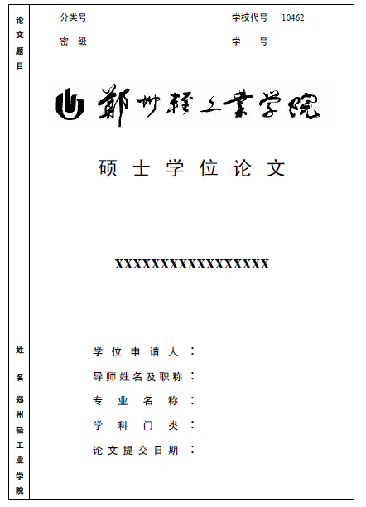

附件2：论文扉页式样

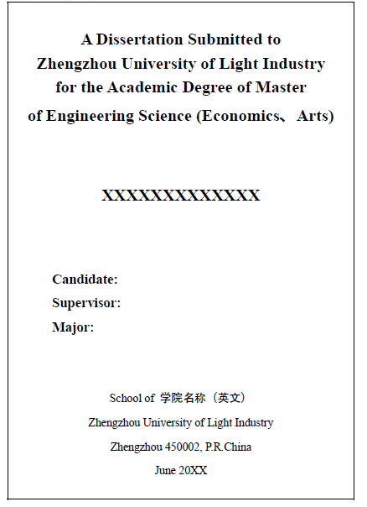

附件3：论文声明式样

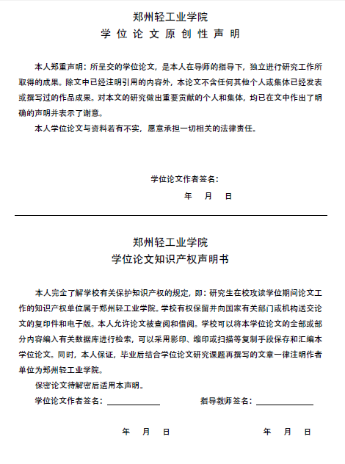
附件4：论文目录式样
目 录
（三号黑体）
声明 （四号黑体） Ⅰ
中文摘要 （四号黑体） Ⅱ
ABSTRACT （Times New Roman） Ⅲ
第一章 ××××××××（四号黑体） 1
一 ××××××××（小四号宋体） 3
二 ××××××××（小四号宋体） 3
三 ××××××××（小四号宋体） 4
（一） ××××××××（小四号宋体） 4
（二） ××××××××（小四号宋体） 4
1 ××××××××（小四号宋体） 5
2 ××××××××（小四号宋体） 6
四 ××××××××（小四号宋体） 7
（一） ××××××××（小四号宋体） 7
（二） ××××××××（小四号宋体） 9
1 ××××××××（小四号宋体） 9
2 ××××××××（小四号宋体） 10
（1） ××××××××（小四号宋体） 10
（2） ××××××××（小四号宋体） 13
第二章 ××××××××（四号黑体） 15
一 ××××××××（小四号宋体） 15
二 ××××××××（小四号宋体） 17
（一） ××××××××（小四号宋体） 17
（二） ××××××××（小四号宋体） 19
1 ××××××××（小四号宋体） 19
2 ××××××××（小四号宋体） 21
三 ××××××××（小四号宋体） 24
（一） ××××××××（小四号宋体） 24
（二） ××××××××（小四号宋体） 26
第三章 ××××××××（四号黑体） 27
一 ××××××××（小四号宋体） 27
（一） ××××××××（小四号宋体） 28
（二） ××××××××（小四号宋体） 30
二 ××××××××（小四号宋体） 31
（一） ××××××××（小四号宋体） 31
（二） ××××××××（小四号宋体） 33
1 ××××××××（小四号宋体） 35
2 ××××××××（小四号宋体） 35
三 ××××××××（小四号宋体） 39
（一） ××××××××（小四号宋体） 39
（二） ××××××××（小四号宋体） 40
第四章 ××××××××（四号黑体） 41
一 ××××××××（小四号宋体） 43
二 ××××××××（小四号宋体） 44
（一） ××××××××（小四号宋体） 44
（二） ××××××××（小四号宋体） 44
1 ××××××××（小四号宋体） 45
2 ××××××××（小四号宋体） 46
三 ××××××××（小四号宋体） 48
（一） ××××××××（小四号宋体） 48
（二） ××××××××（小四号宋体） 49
1 ××××××××（小四号宋体） 50
2 ××××××××（小四号宋体） 51
四 ××××××××（小四号宋体） 52
（一） ××××××××（小四号宋体） 52
（二） ××××××××（小四号宋体） 54
1 ××××××××（小四号宋体） 55
2 ××××××××（小四号宋体） 56
结论与展望（四号黑体） 58
致 谢（四号黑体） 59
参考文献（四号黑体） 60
附录1 攻读硕士学位期间发表论文目录（四号黑体） 65
附录2 攻读硕士学位期间科研情况目录（四号黑体） 66
附录3 （四号黑体） 67

附件5：页眉式样

